Задание по учебной дисциплине ОД.02.05 «Пластическая анатомия»
специальность 54.02.05 «Живопись» ( по видам)
для дистанционного обучения

Почта: kxuplast.anatom.20@yandex.ru
Срок обучения: 06.04.2020-30.04.2020 год.

Дата начала занятий, время | Курс, группа | Тема и форма занятия | количество часов | задание | Время предоставления на электронную почту отчета (фото,скан и т. д.) конспектов и выполненного задания.
13.05.2020 г.  15.00 — 16.35  4 пара | 2 “А” | Лекция  Тема: «Пропорции тела человека» | 2 часа | Внимательно прочитать, законспектировать лекцию, заполнить таблицу. | 18.00. на электронную почту выслать скриншот  законспектированной лекции и выполненного задания (таблица)
16.05.2020  15.00 — 16.35  4 пара | 2 “А” | Лекция  Тема: «Пропорции тела человека» | 2 часа | Внимательно прочитать, законспектировать лекцию, заполнить таблицу | 18.00. на электронную почту выслать скриншот  законспектированной лекции.
14.05.2020 г.  9.00-10.35  1 пара | 2 «Б» | Лекция  Тема: «Пропорции тела человека» | 2 часа | Внимательно прочитать, законспектировать лекцию, заполнить таблицу. | 13.20. на электронную почту выслать скриншот законспектированной лекции и выполненного задания (таблица)
23.05.2020  10.35  1 пара | 2 «Б» | Лекция  Тема: «Пропорции тела человека» | 2 часа | Внимательно прочитать, законспектировать лекцию, заполнить таблицу | 13.20. на электронную почту выслать скриншот законспектированной лекции.
05.05.2020  10.45--12.20  2 пара | 2 «В» | Лекция  Тема: «Пропорции тела человека» | 2 часа | Внимательно прочитать, законспектировать лекцию, заполнить таблицу. | 13.20. на электронную почту выслать скриншот законспектированной лекции и выполненного задания (таблица)
12.05.2020 10.45--12.20  2 пара | 2 «В» | Лекция  Тема: «Пропорции тела человека» | 2 часа | Внимательно прочитать, законспектировать лекцию. | 13.20. на электронную почту выслать скриншот законспектированной лекции.
05.05.2020  15.00- 16.35  4 пара | 2 «Г» | Лекция  Тема: «Пропорции тела человека» | 2 часа | Внимательно прочитать, законспектировать лекцию, заполнить таблицу. | 18.00. на электронную почту выслать скриншот законспектированной лекции и выполненного задания (таблица)
12.05.2020  15.00- 16.35  4 пара | 2 «Г» | Лекция  Тема: «Пропорции тела человека» | 2 часа | Внимательно прочитать, законспектировать лекцию, заполнить таблицу | 18.00 на электронную почту выслать скриншот законспектированной лекции
1. Зарегистрироваться на электронно-библиотечной системе IPR BOOKS под своей фамилией,именем,отчеством по адресу http://www.iprbookshop.ru для изучения материала и выполнения заданий. (для регистрации понадобиться ваш адрес электронной почты,логин samokish, пароль- mNALyJ3g.

Занятие 5. (2 часа)
Тема: Пропорции и центр тяжести
Студент должен знать и уметь:
-знать пропорциональное соотношений размеров частей человеческой фигуры мужчины и женщины, взрослого человека и ребенка;
-руководствуясь знаниями о пропорции уметь правильно определять соотношение частей предмета;
- развивать аналитическое мышление;
Содержание занятия:
I. Изучение нового материала
1. 1. Пропорции
Пропорции человека – это соотношение проекционных размеров человеческого тела и отдельных его частей.
Знание пропорций, т. е. соотношений размеров частей человеческой фигуры, необходимо для правильного изображения человека и неудивительно, что этим всегда занимались художники и анатомы.
С помощью пропорций можно определить и форму тела, что важно при оценке физического развития человека. В др. Греции считали, что гармония есть связь различных частей в единое целое. Выдающиеся памятники древнего искусства и архитектуры обязаны своими соразмерностями и пропорциями человеку. Существует известное выражение античной философии: «Человек – есть мера вещей». Именно человек является эталоном или модулем пропорционального строя архитектурных объектов древнего мира. Пропорции человеческого тела имеют решающее строение при определении создаваемых вещей и предметное окружение. Сообразно пропорциям человеческого тела зодчие устанавливали соразмерность и пропорции храмов, сооружений и построек. Пропорция есть соответствие между членами всего произведения и его целым по отношению к части, принятой за исходную, на чем и основана всякая соразмерность.
Производилось измерение отдельных частей фигуры (головы, бедер, стоп и т. д.) у различных людей и выводились средние данные как размеров, так и соотношений их между собой. Но многие художники и анатомы не довольствовались тем, что давала природа, и подгоняли фактический материал под собственные вкусы, создавая так называемые каноны— правила построения хорошо сложенной фигуры. Такие каноны существовали в древности у египтян, греков, римлян и других народов, а также в более позднее время; существуют и сейчас, и, естественно, каждый из этих канонов отражает взгляды своей эпохи, страны и художника — их понятие о красоте. Всего канонов было выработано около 100.
Соблюдение пропорций и их значение столь велико и значимо, что без них практически невозможно обойтись не только в изобразительном искусстве и архитектуре, но и в науке, технике, медицине и многих других сферах жизнедеятельности человека. Можно привести множество примеров, касающихся возможности соблюдения пропорции не только в изобразительном искусстве и архитектуре, но и в области науки: в физике, химии, математике, техники и т.д. к примеру, архитектор, нарушая пропорции сооружения, тем самым разрушает принципы пропорциональности соразмерности его элементов. Если живописец нарушает пропорции в технологии грунтовки холста, это может привести к разрушению и холста и красочного слоя. Сопоставляя выдающиеся памятники искусства и архитектуры, созданные в определенные исторические периоды культурами различных народов, и изучая их композиционную структуру, мы приходим к убеждению, что принципы пропорциональности соразмерности элементов являются непременным условием формирования облика объекта.
Искусственность и надуманность большинства канонов не соответствует реалистическому восприятию, поэтому рассмотрим только те сведения о пропорциях, которые имеют твердую анатомическую основу, без изменений, которые могут возникнуть под давлением среды или индивидуальных вкусов.
Постоянные анатомические пропорции взрослого человека.
Длина позвоночника мало отличается у людей высокого и малого роста: высокий и низкий человек, сидя рядом, часто выглядят людьми одинакового роста, так как разница в росте в основном получается за счет длины ног.

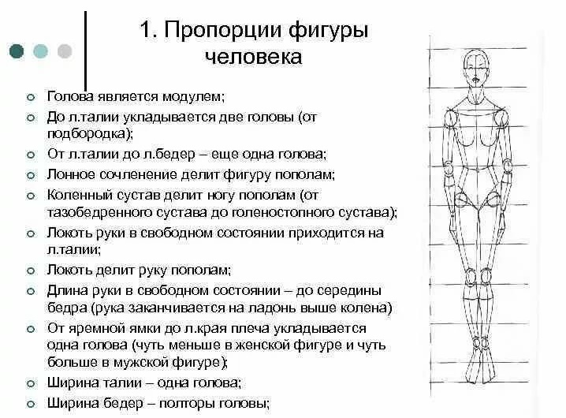

Плечевая кость всегда длиннее костей предплечья, а предплечье — длинее кисти. На руке, согнутой в локте, плечо кажется длиннее, так как его рабочая длина увеличивается на толщину локтевой кости. Локоть на свободно опущенной и согнутой в локте руке часто находится на уровне подвздошного гребня.
Бедренная кость всегда длиннее костей голени, а голень длиннее стопы. Длина бедренной кости равна длине голени плюс высота стопы. При согнутом колене на сидящей фигуре - длина бедра
воспринимается вместе с тазом, а высота голени со стопой еще увеличивается за счет толщины нижнего конца бедра.
Рука, опущенная вдоль стоящей фигуры, достигает концами пальцев середины бедра. Сзади ноги кажутся короче, так как зрительно воспринимаются от ягодиц.
Кисти и стопы у людей одного и того же роста могут быть самых различных размеров. Часто бывают случаи, когда у людей высоких кисти и стопы малы, а у низкорослых — напротив, велики; величина кистей и стоп подвергается наибольшему количеству вариаций.
Для того чтобы изображаемая одиночная фигура казалась высокого роста, надо, чтобы голова укладывалась по длине туловища не меньше 8 раз, а длина ног от промежности до пола составляла около половины роста.
Соотношение и размеры различных частей человеческого тела
Мужчина
1. Более высокий рост и крепкое сложение, резче обозначены костные выступы и рельефы мышц.
2. Голова крупная с высоким и широким лбом, высоким теменем, значительно развитым лицевым скелетом, сильно развитой жевательной мускулатурой; подбородок и углы челюсти притуплены, нос и ушные раковины сильно развиты.
3. Шея толстая, четырехугольная с явственно обозначенными мышцами и нередко с кадыком
4. Грудная клетка более широка, особенно в нижнем отделе, более сдавлена в переднезаднем направлении, резко отделяется от живота; соски расставлены более широко.
5. Живот короток, пупок располагается на уровне гребней подвздошных костей, резко обозначены паховые складки, а также углубления по сторонам прямых мышц
.6. Ширина бедер меньше ширины плеч, но несколько превосходит ширину грудной клетки. Торс можно сравнить с усеченным конусом с верхним основанием; таз узок и высок.
7. Ноги (и руки) более длинные. Центр фигуры обыкновенно ниже лобка, ниже его и кистевой сустав опущенной руки; указательный палец длиннее безымянного.
8. Держится прямо или несколько откидывается назад.
Женщина
1. Меньший рост и более нежное сложение, кости тоньше и менее шероховаты. Жир, скапливающийся в областях затылочной, плеч, груди и седалищной, маскирует под ним расположенные части и придает телу женщины своеобразные мягкие очертания.
2. Голова как в мозговой, так особенно в лицевой части развита слабее, лоб более узок и низок и круче переходит в низкое темя; скуловые кости менее выстоят, челюсти и жевательная мускулатура менее развиты; нос и рот малы. Однако умеренная степень прогнатизма у женщины встречается чаще.
3. Шея кажется более стройной и длинной вследствие меньшей ее толщины и некоторого опускания плеч; кадык отсутствует.
4. Грудная клетка женщины короче и уже (в нижнем ее отделе; верхний, напротив, представляется относительно более широким, чем у мужчины); она более выпукла, что еще увеличивается сильным развитием грудей; соски расставлены не так широко и лежат ниже.
5. Живот кажется более длинным вследствие укорочения грудины и незначительной высоты таза. Поясница вдается резче; пупок располагается несколько выше, нежели у мужчины.
6. Ширина бедер может превосходить ширину плеч. Торс в виде конуса с нижним основанием. Таз (и крестец) широк и низок; шейки бедренных костей образуют с осью их углы, приближающиеся к прямому.
7. Ноги более коротки, бедра резче конвергируют, сближаются нижними концами, иногда при сдвижении образуют х-образную фигуру. Центр фигуры несколько выше, чем у мужчины. Указательный палец короче безымянного.
8. Фигура наклонена вперед.
Постоянные различия в пропорциях мужской, женской и детской фигур.
Средний рост женщины меньше мужского. Высота лицевой части головы у мужчин больше мозговой; у женщин высота мозговой и лицевой части головы одинакова. Руки и в особенности ноги относительно всего роста у женщин короче, чем у мужчин.
Таз женщины относительно роста шире, чем у мужчин, а плечи уже,
У женщины, относительно ее фигуры, шея более тонкая и длинная, чем у мужчины, гортань выступает меньше и более округлая. Стопа и кисть значительно меньше мужских. Поясница изогнута более вперед, ягодицы выступают значительно сильнее назад. Грудная клетка на женской фигуре соответственно уже и короче по сравнению с мужской, а живот длиннее.
При равных условиях развития и существования у женщин меньше развиты скелет и мускулатура, жировая ткань отлагается в большем количестве и более равномерно распределена. Вследствие этого женская фигура имеет более округлые формы.
У мужчин, особенно пожилых, жир в основном откладывается на тазе, бедрах и особенно на животе. Зачастую при общей худощавости мужской фигуры живот выдается в виде «брюшка».
В детской фигуре в возрасте от 3 до 5 лет сравнительно с фигурой взрослого голова больше, туловище длиннее, шея и ноги короче. Руки ребенка незначительно короче, но благодаря большей длине туловища достигают лишь верха бедра (а не середины, как у взрослого), отчего кажутся короткими.
Ниже приведены средние цифровые данные, основанные на измерениях, произведенных антропологами.
Изменение роста по возрасту: новорожденный — 50 см; 1 год — 71 см; 3 года — 87 см; 5 лет — 99 см; 10 лет — 128 см; 15 лет — 155 см; 25— 168 см.
Высота головы укладывается в длине тела: новорожденного — 4 раза, 3-летнего — 5 раз, 7-летнего — 6 раз, 14-летнего — 7 раз; взрослого при росте 160 см — 7 раз; взрослого при росте 170 см — 7,5 раз, взрослого при росте 175 см — 7,75 раза, взрослого при росте 180 см — 8 раз.
Увеличение длины частей тела за период роста: головы — в 2 раза; туловища — в 3 раза; руки — в 4 раза; ноги — в 5 раз, шеи — в 7 раз; глаз новорожденного—1,5 см в диаметре, глаз взрослого — 2,4 см в диаметре.
Приведем некоторые цифровые данные из канона, предложенного Ю. Кольманом на основе цифровых данных, полученных путем измерений и подвергшихся вариационно-статистической обработке.
Если высоту роста принять за 100, то высота головы составит — 13 частей. Расстояние от темени до яремной ямки
(т. е. высота головы с шеей) — 20 частей, или 1/5 роста. Расстояние от темени до пупка — 40 частей. Длина туловища мужчины от темени до промежности — 52 части. Длина туловища женщины — 53 части. Длина ног мужчины от промежности до подошвы — 48 частей. Длина ног женщины — 47 частей. Длина руки от акромиона до конца среднего пальца — 44 части. Длина плеча от акромиона до локтя — 20 частей, или 1/5 роста. Длина предплечья—14 частей. Длина кисти — 10 частей. Длина предплечья вместе с кистью — около 74 роста. Ширина верхней части туловища между наиболее удаленными точками дельтовидных мышц — 26 частей, или около 1/2 роста. Ширина грудной клетки на уровне сосков при поднятых руках — 20 частей, или 1/2 роста. Наибольшее расстояние между подвздошными гребнями—18 частей. Ширина бедра —10 частей. Ширина икры — 6 частей. Ширина стопы на уровне подушек пальцев — 6 частей.
Пропорции ребенка до двухлетнего возраста. Расстояние от темени до пупка — 50 частей. Длина головы и туловища до промежности — 66 частей. Длина ног от промежности до подошв — 34 части. Длина руки от акромиона до конца среднего пальца — 42 части. Высота головы — 24 части. Наибольшая ширина головы—18 частей.
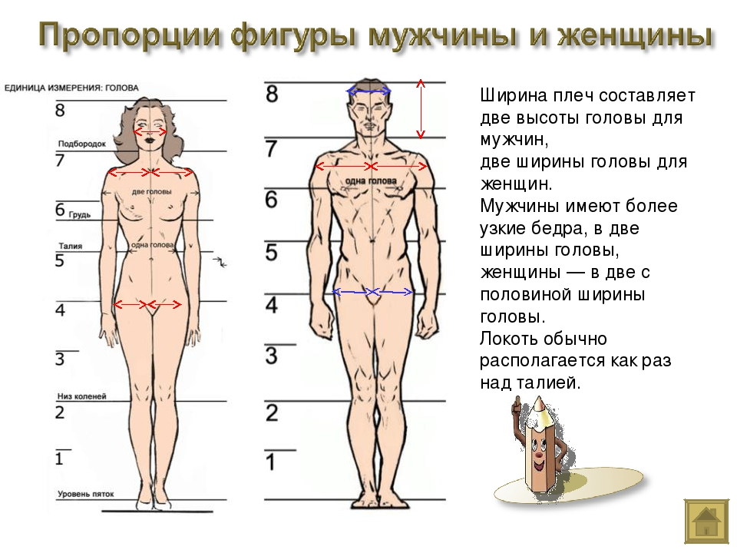
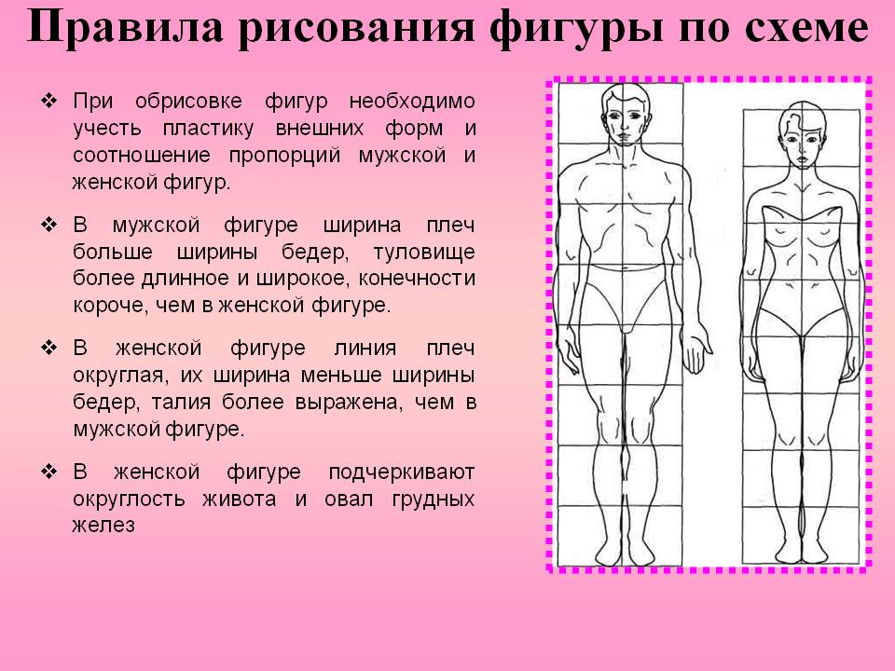

Асимметрия в теле человека.
Во внешнем строении человека несмотря на то, что тело его в основном симметрично, проявляются элементы асимметрии, имеющие значение не для построения, а для окончательной отделки, в особенности для портретного сходства. На голове передняя часть носа часто сдвинута в сторону, глаза расположены на разном уровне, одна половина черепа больше другой, правая половина рта несколько отличается от левой. От этого автопортрет, написанный с помощью зеркала, похож не полностью, так как половины лица поменялись местами. Между тем все эти отклонения важны для портретного сходства. При слишком симметричных чертах лица портрета зрителю кажется, что портрет непохож и в большинстве случаев так и есть на самом деле.
Обычно у человека встречаются следующие случаи асимметрии: правая половина груди шире левой, правая рука длиннее и кисть шире, чем у левой. Напротив, левая нога часто длиннее и больше правой.
Асимметрия туловища большого практического значения для художника не имеет.
II. Краткое повторение основных моментов лекции.
Задания для самостоятельного выполнения на занятии (аудиторная самостоятельная работа)
- Пользуясь конспектом, интернет-ресурсами, учебником, заполните таблицу. (в зависимости от времени можно закончить как домашнее задание)
таб. Половые различия тела человека.
Параметры | мужчины | женщины
Средний рост
Формы тела
Мускулатура
Шея и плечи
Туловище
Руки
Ноги
Кисть и ноги

III. Подведение итогов. Задание на дом:
Выучить теоретический материал,
Рекомендации:
- просмотреть материал из Интернет ресурсов:
https://ppt4web.ru/obshhestvoznanija/proporcii-cheloveka.html - пропорции человека;
https://mega-talant.com/biblioteka/prezentaciya-proporcii-i-stroenie-figury-cheloveka-88120.html - пропорции и строение фигуры.
Литература:
1. Амвросьев, А. П. Пластическая анатомия : учебное пособие / А. П. Амвросьев, С. П. Амвросьева, Е. А. Гусева ; под редакцией А. П. Амвросьева. — Минск : Вышэйшая школа, 2015. — 168 c. — ISBN 978-985-06-1737-8. — Текст : электронный // Электронно-библиотечная система IPR BOOKS : [сайт]. — URL: http://www.iprbookshop.ru/48014.html
2. Бамусс. Анатомия. Берлин, 1981г
3. Барчаи Е. Анатомия для художников. 4-е изд. – Будапешт, Корвина, 1984. – 341 с., ил.
4. Лойко, Г. В. Пластическая анатомия : учебное пособие / Г. В. Лойко, М. Ю. Приймова. — Минск : Республиканский институт профессионального образования (РИПО), 2017. — 220 c. — ISBN 978-985-503-730-0. — Текст : электронный // Электронно-библиотечная система IPR BOOKS : [сайт]. — URL: http://www.iprbookshop.ru/84917.html.
5. Ли Н. Академический рисунок.-М.,2004
6. Могильцев В.А. Основы рисунка: Учебное пособие.- СПб .: Артиндекс,2007.- 72 с.,ил.
7. Механик Н. Основи пластической анатомии .- М. Искусство, 1958 г.
8. Рабинович М.Ц. Пластическая антомия человека, четвероногих животных и птиц и ее применение в рисунке. - М., 1978 г.
9.Рабинович М.Ц. Изображение человека на основах пластической анатомии: Учеб. Пос. – М.: Искусство,1965. – 82с.

Занятие 6.
Тема: Пропорции и центр тяжести
Студент должен знать и уметь:
- знать пропорциональное соотношений размеров частей человеческой фигуры мужчины и женщины,
взрослого человека и ребенка;
- руководствуясь знаниями о пропорции уметь правильно определять соотношение частей предмета;
- развивать аналитическое мышление;
Содержание занятия:
I. продолжение изучения нового материала
Пропорции и возраст
Рассмотрим детали изменений пропорций с рождения до окончания роста, который знаменует собой конец отрочества и начало взрослой жизни.
Новорожденный (от 0 до 1 месяца)
в эту пору у человека короткие бёдра: у взрослого в этом положении колени достают до плеч, а здесь бёдра и плечи едва ли не одной длины и поэтому колени и локти стыкуются. В этом возрасте большую часть времени мы находимся в положении плода и, когда говорится про общую длину, равную около 2,5 головы, ноги не учитываются. А вот голова новорожденных выглядит непропорционально большой в сравнении с остальным телом.
Дети (от 1 месяца до 1 года)
К трём месяцам пропорции меняются несильно, но тело заметно толще и с вытянутыми ногами появляется впечатление резкого роста. Стоя (некоторые дети встают рано) 10-месячные уже похожи на малышей, но ещё с характерным признаком отсутствия шеи.
Малыши (от 1 до 4 лет)
Очевидно, что чей-то взрослый рост будет равен их двойному росту в возрасте 2 лет. В любом случае, малыши - самые маленькие люди, которые могут стоять вертикально, как и все. Голова по-прежнему очень велика для тела (уже близкого к его взрослому размеру), ноги короткие (чуть более трети общего роста, в отличие от половины для взрослого), и появляется шея.
Дети (от 5 до 11 лет)
Рост в детстве, конечно, продолжается, (пример ребёнка между 7 и 9 годами). В этом возрасте дети более худощавые, поскольку младенческий жир сошёл (правда, позже, в период созревания, немного веса добавится). Обратите внимание, что тонкая шея вырастает из почти горизонтальной линии плеча, потому что трапециевидные мышцы и мышцы шеи не развиты. Обратить внимание на эту деталь, потому что рисунок ребёнка с полностью развитой плечевой линией может невольно показаться очень странным!
Подростки (от 12 до 17 лет)
До этого этапа мы не рассматривали различий между мальчиками и девочками, потому что половой диморфизм до этих пор не проявлялся. Женщины начинают созревать раньше, между 8 и 13 годами. Мужчины где-то с 9,5 до 14.
Увеличивается разница между талией и бёдрами. Поскольку масса жира нарастает на животе, ягодицах и бёдрах, в этом блоке увеличивается объём, что является признаком полностью зрелой женщины. У мальчиков расширяются плечи. У обоих полов голова по-прежнему больше, чем во взрослом возрасте, а конечности (кисти, ступни, даже руки и ноги) могут расти быстрее, чем остальные части тела, придавая нескладный и неуклюжий облик. То же самое происходит и у животных! Следующим этапом роста является ранняя зрелость, где окончательные пропорции устанавливаются так, как мы рассмотрели в 1 части лекции, посвящённом мужчинам и женщинам. На данный момент нет необходимости разбирать другие возрастные группы, потому что структура тела больше не меняется.
В старости кости начинают терять массу, поэтому происходит потеря роста и тело может резко усохнуть, делая шею на вид короче и удлиняя руки.
Несмотря на неизбежные варианты из-за человеческого разнообразия, существует определённая минимальная высота, ниже которой взрослые пропорции просто выглядят иначе, чем норма. Маленькие женщины - это всего лишь «уменьшенные» женщины; если бы они были очень короткими, их пропорции имели бы слегка детские характеристики. Верно и обратное: чрезвычайно высокие люди выглядят вытянутыми, а не просто увеличенными.
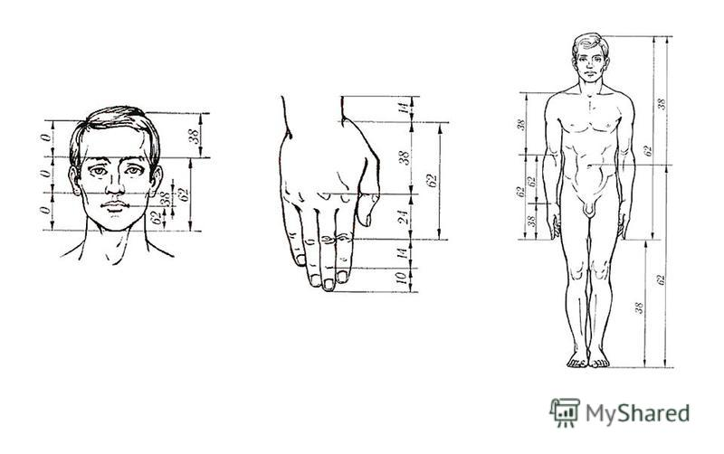
2. Золотое сечение в анатомии.

Просмотреть видео по ссылке:
https://youtu.be/h9GwRwJ8Q_c - золотое сечение - тело человека и золотое сечение

https://youtu.be/0sUyIOO9HMo - История золотого сечения
ответить на вопросы:
- Что такое «золотое сечение»?
- Краткие исторические сведения введения понятия «золотое сечение»
- «золотое сечение» в теле человека.
Центр тяжести и равновесие
Центр тяжести — это точка, к которой может быть приложена равнодействующая сил тяжести всех частей тела, т. е., место, где как бы сосредоточен весь вес тела. По отношению к этой точке части тела автоматически располагаются так, чтобы тело сохраняло равновесие. Для художника нахождение центра тяжести приобретает наибольшее значение в стоячей позе, в особенности если модель стоит на одной ноге.
Рассмотрение центра тяжести на спокойно стоящей фигуре
На стоящей спокойно фигуре центр тяжести находится в области крестца несколько выше середины роста, но при наклонах он перемещается в направлении наклона (рис. 1).

Рис. 1. Различное положение тела человека:
6 — если ступни нельзя поместить под сиденьем, необходимо при подъеме переместить часть тяжести тела вперед; 7 — при перемещении ступней под сиденье можно подниматься плавно; 8 — стоя вплотную к стене, нагнуться нельзя — можно упасть; 9 — необходимо отступить от стены, чтобы перенести часть тела назад, выгнув таз; 10 — использование потери равновесия при нанесении удара (а — в боксе, б — при рубке дров)

Площадь опоры для стоящего человека — это площадь, которая лежит между подошвами его ног с прибавлением тех участков площади, на которую они опираются. Равновесие тем устойчивее, чем шире площадь опоры, поэтому если хотят стоять устойчиво, широко расставляют ноги. Чем уже площадь опоры, тем менее устойчиво равновесие, например, у человека, стоящего на одной ноге, вся площадь опоры — это площадь, занимаемая подошвой этой ноги.

У сидящей фигуры площадь опоры больше, а у лежащей — еще больше. Тело будет в равновесии, если вертикаль, опущенная из центра тяжести, падает на площадь опоры. Чем ближе к краю опорной площади падает эта вертикаль, тем менее устойчиво равновесие (поэтому у стоящего на одной ноге равновесие мало устойчиво, так как вертикаль эта падает близко к границе опорной площади и при колебаниях легко может выйти за ее границу.
При наклонах фигуры вертикаль приближается к краю опорной площади, а при сильных наклонах выходит за ее черту, поэтому при сильных наклонах надо перемещать центр тяжести обратно, а для этого переносить часть туловища в противоположную сторону. Например, при наклонах вперед таз переносится назад
Нельзя встать со стула, не наклонив туловище вперед. Таких примеров при явной потере равновесия множество. Но тело, стремится к наиболее устойчивому спокойному положению даже тогда, когда равновесие явно не теряется. Человек инстинктивно стремится принять такую позу, т. е. взаимно расположить части своей фигуры в пространстве по отношению к площади опоры так, чтобы поза была более устойчива (чтобы меньше всего была подвержена потере равновесия при наименьшей затрате мышечной силы).
Взаимодействие частей тела для сохранения гармонического равновесия и является основой пластичности фигуры.
Нарушения равновесия и связанные с этим наклон, падения или бросок тела автоматически используются человеком при движениях. Если человек поднимается со стула, он нарушает равновесие наклоном туловища вперед, и это помогает ему подняться. Наклон вперед при подъеме на лестницу или в гору помогает подъему. При беге и прыжках наклон и падение туловища вперед усиливают движение. При рубке дров, метании копья умелый рывок туловища дает больший эффект, чем мышечная работа рук. Если в рукопашном бою (боксе) боец с размахом всего туловища, т. е., использовав потерю равновесия, нанесет удар противнику, он должен для восстановления равновесия попасть в него, т. е. встретить сопротивление. Если же он не попал в противника, то упадет» или для сохранения равновесия должен быстро переступить ногами в направлении удара.
Конечно, художник не может точно определять местоположение и перемещение центра тяжести. Надо лишь иметь ясное представление об этом и, наблюдая и работая над натурой, вырабатывать в себе ощущение соразмерности и пластичности фигуры.
III. Подведение итогов. Задание на дом:
Выучить теоретический материал, провести Эксперимент: наклониться вперед, став вплотную пятками к стене. Описать ваши наблюдения.
Рекомендации:

- просмотреть материал из Интернет ресурсов: https://youtu.be/aqlvQS0Nic0 - Секрет Гармонии. Золотое Сечение. 0,618
Литература:
1. Амвросьев, А. П. Пластическая анатомия : учебное пособие / А. П. Амвросьев, С. П. Амвросьева, Е. А. Гусева ; под редакцией А. П. Амвросьева. — Минск : Вышэйшая школа, 2015. — 168 c. — ISBN 978-985-06-1737-8. — Текст : электронный // Электронно-библиотечная система IPR BOOKS : [сайт]. — URL: http://www.iprbookshop.ru/48014.html
2. Бамусс. Анатомия. Берлин, 1981г
3. Барчаи Е. Анатомия для художников. 4-е изд. – Будапешт, Корвина, 1984. – 341 с., ил.
4. Лойко, Г. В. Пластическая анатомия : учебное пособие / Г. В. Лойко, М. Ю. Приймова. — Минск : Республиканский институт профессионального образования (РИПО), 2017. — 220 c. — ISBN 978-985-503-730-0. — Текст : электронный // Электронно-библиотечная система IPR BOOKS : [сайт]. — URL: http://www.iprbookshop.ru/84917.html.
5. Ли Н. Академический рисунок.-М.,2004
6. Могильцев В.А. Основы рисунка: Учебное пособие.- СПб .: Артиндекс,2007.- 72 с.,ил.
7. Механик Н. Основи пластической анатомии .- М. Искусство, 1958 г.
8. Рабинович М.Ц. Пластическая антомия человека, четвероногих животных и птиц и ее применение в рисунке. - М., 1978 г.
9.Рабинович М.Ц. Изображение человека на основах пластической анатомии: Учеб. Пос. – М.: Искусство,1965. – 82с.

